Лекция 8.
Реанимация, способы оживления. Оказание помощи при поражении эл. током
Первая помощь пострадавшим от электрического тока
Первая помощь – это комплекс мероприятий, направленных на восстановле -ние или сохранение жизни и здоровья пострадавшего, осуществляемых не медицинскими работниками (взаимопомощь) или самим пострадавшим (самопомощь). Одним из важнейших положений оказания первой помощи является ее срочность: чем быстрее она оказана, тем больше надежды на благоприятный исход. Поэтому такую помощь своевременно может и должен оказать тот, кто находится рядом с пострадавшим.
Последовательность оказания первой помощи следующая. 1. Устранить воздействие на организм пострадавшего повреждающих факторов, угрожающих его здоровью и жизни (освободить от действия электрического тока), при этом человек, оказывающий первую медицинскую помощь, должен принять меры исключающие его поражение электрическим током.
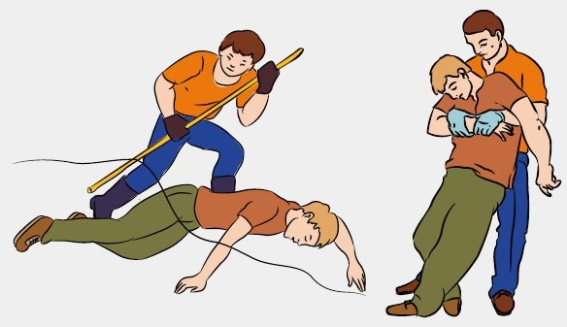

При освобождении пострадавшего следует также помнить, что исход поражения человека зависит от времени протекания тока через организм человека.
2. Оценить состояние пострадавшего, т.е. определить характер и тяжесть травмы, а также последовательность мероприятий по его спасению. Для определения состояния пострадавшего, находящегося в бессознательном состоянии, необходимо немедленно произвести следующие мероприятия: уложить пострадавшего на спину на твердую поверхность; проверить наличие у пострадавшего дыхания (определить по подъему грудной клетки или каким-либо другим способом); проверить наличие у пострадавшего пульса на лучевой артерии у запястья или на сонной артерии, на передней боковой поверхности шеи; выяснить состояние зрачка (узкий или широкий), широкий зрачок указывает на резкое ухудшение кровоснабжения мозга.
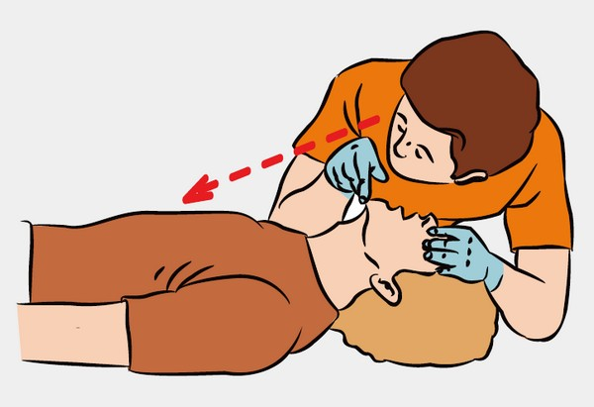

При отсутствии у пострадавшего признаков жизни (дыхания и пульса) нельзя считать его мертвым, так как смерть часто бывает лишь кажущейся. Пораженного электрическим током можно признать мертвым только в случае наличия видимых тяжелых внешних повреждений, например, в случае раздробления черепа при падении или при обгорании всего тела. В других случаях констатировать смерть имеет право только врач. 3. Выполнить необходимые мероприятия по спасению пострадавшего в порядке срочности (восстановить проходимость дыхательных путей, провести искусственное дыхание, наружный массаж сердца; остановить кровотечение; иммобилизовать место перелома; наложить повязку и т. п.).
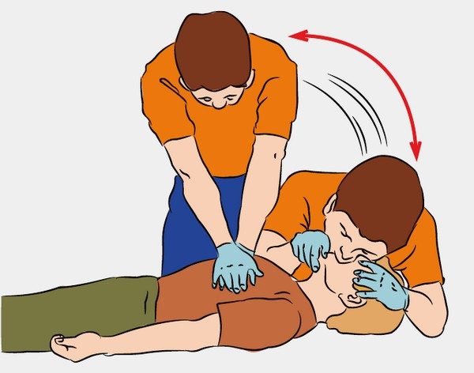
4. Вызвать скорую медицинскую помощь или врача либо принять меры для транспортировки пострадавшего в ближайшее лечебное учреждение. Во всех случаях поражения электрическим током вызов врача является обязательным независимо от состояния пострадавшего. 5. Поддержать основные жизненные функции пострадавшего до прибытия медицинского работника. Если пострадавший находится в бессознательном состоянии, но с сохранившимся устойчивым дыханием и пульсом, его следует ровно и удобно уложить (желательно на бок), расстегнуть одежду, создать приток свежего воздуха, давать нюхать нашатырный спирт, обрызгивать его водой и обеспечить полный покой.
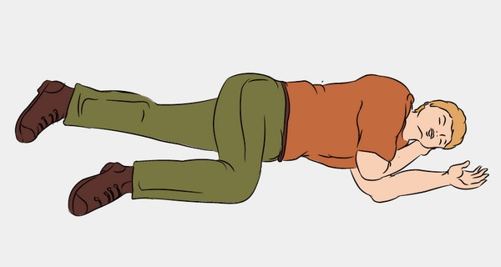

Освобождение пострадавшего от действия электрического тока
При поражении электрическим током необходимо как можно скорее освободить пострадавшего от действия тока, так как от продолжительности этого действия зависит тяжесть электротравмы. При этом оказывающему помощь следует иметь в виду, что прикасаться к человеку, находящемуся под действием электрического тока без применения надлежащих мер предосторожности опасно для жизни. Поэтому первым действием оказывающего помощь должно быть быстрое отключение той части установки, которой касается пострадавший.
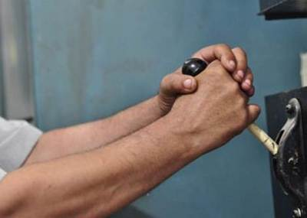
Если пострадавший находится на высоте, то отключение установки и тем самым освобождение от тока может вызвать его падение. В этом случае необходимо принять меры, предупреждающие падение пострадавшего или обеспечивающие его безопасность. Если отключение установки не может быть произведено достаточно быстро, необходимо принять меры к отделению пострадавшего от токоведущих частей, к которым он прикасается.
Напряжение до 1000 В
При напряжении до 1000 В можно оттащить пострадавшего от токоведущих частей, пользуясь электроизолирующими защитными средствами. Также для отделения пострадавшего от токоведущих частей можно воспользоваться любыми непроводящими ток предметами: сухой одеждой, канатом, палкой, доской и т.п. Оттянуть пострадавшего можно даже голой рукой за его сухую одежду, отстающую от тела (за ворот, хлястик, полу пиджака), но не рекомендуется оттаскивать пострадавшего за брюки или обувь, так как они могут оказаться сырыми. При затруднении отделения пострадавшего от токоведущих частей следует перерубить или перерезать провода топором или лопатой с деревянными рукоятками, а также кусачками с изолированными рукоятками (желательно каждый провод перерубать/перерезать в отдельности, чтобы не появилась электрическая дуга из-за короткого замыкания между проводами).
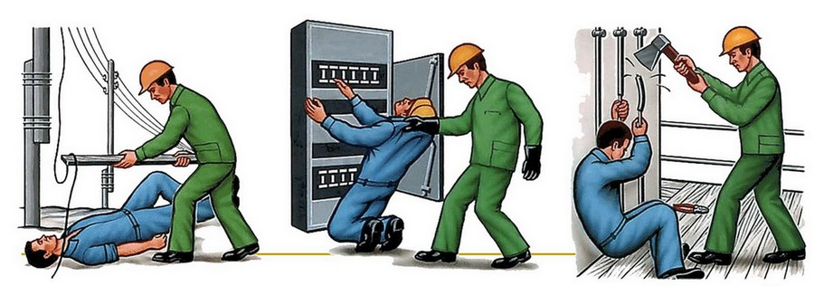
Рисунок - Освобождение пострадавшего от действия тока в установках до 1000 В
Напряжение выше 1000 В
Если в установке напряжением выше 1000 В быстрое отключение невозможно, то пользоваться какими бы то ни было подручными средствами вроде палки, доски или сухой одежды нельзя. В этом случае необходимо надеть электроизолирующие перчатки и боты и оттащить пострадавшего от частей установки, находящихся под напряжением, пользуясь электроизолирующими защитными средствами, рассчитанными на это напряжение (штанги, клещи для предохранителей).
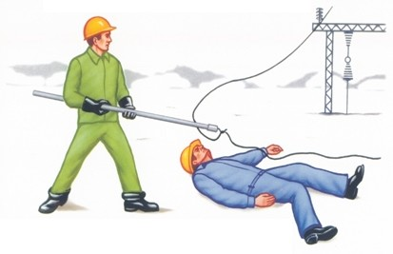
Рисунок - Освобождение пострадавшего от действия тока в установках выше 1000 В
отбрасыванием провода изолирующей штангой На воздушных линиях электропередачи, когда освобождение от тока пострадавшего одним из указанных выше способов быстро и безопасно сделать невозможно, следует создать искусственное короткое замыкание для отключения линии релейной защитой (выполнить наброс). Следует помнить, что на ВЛ напряжением выше 1000 В после отключения может сохраниться опасный для жизни емкостный заряд. Лишь после надежного ее заземления можно прикасаться к пострадавшему без изолирующих средств.
Правила проведения искусственного дыхания
Если пострадавший не дышит совсем или, находясь в бессознательном состоянии, дышит редко и судорожно, со всхлипыванием, но у него прощупывается пульс, нужно немедленно вызвать врача, а до его прихода делать искусственное дыхание. Для проведения искусственного дыхания пострадавшего следует уложить на спину, расстегнуть стесняющую дыхание одежду (расстегнуть ворот рубашки, развязать галстук или шарф, расстегнуть брюки и т.п.), подложить под лопатки что-либо мягкое, и слегка нажать на голову так, чтобы она запрокинулась назад как можно больше.
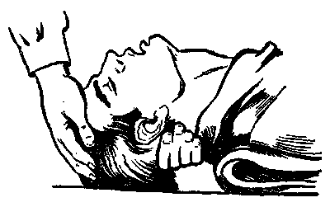
Рисунок - Положение головы пострадавшего при проведении искусственного дыхания При этом корень языка поднимается и освобождает вход в гортань, а рот пострадавшего открывается. При этом язык не закрывает проход воздуха в горло. Далее зажимают нос пострадавшего, и глубоко вздохнув, резко выдыхают воздух в рот пострадавшего.
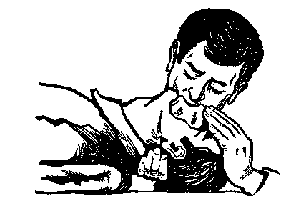
Рисунок - Выполнение искусственного дыхания Вдувание воздуха можно производить через сухой носовой платок, марлю или специальное приспособление – «воздуховод». Если у пострадавшего хорошо определяется пульс и необходимо только искусственное дыхание, то интервал между вдохами должен составлять 5 с (12 дыхательных циклов в минуту). За эти 5 с у пострадавшего происходит выдох, воздух выходит сам. Можно содействовать выходу воздуха, слегка нажимая на грудь. Детям вдувания воздуха делают менее резко, чем взрослым, в меньшем объеме и чаще до 15-18 раз в минуту. Прекращают искусственное дыхание после восстановления у пострадавшего ритмичного самостоятельного дыхания.

